滅火器認可基準修正規定
106 年 6 月 27 日內授消字第 1060822125 號令修正發布

滅火器認可基準修正規定目 錄

壹、技術規範及試驗方法

壹、技術規範及試驗方法

六、耐蝕及防銹
(一)滅火器各部應使用優良質材料製造，與所充填滅火藥劑有接觸部分，應以不得被該滅火藥劑所腐蝕之材料製造（以下稱為耐蝕材料），或將該部分施予耐蝕加工，且與大氣有接觸部分，應使用不易生銹之材料製造或將該部分施予防銹加工。
(二)各種滅火器之耐蝕，防銹加工及塗裝，規定如表 4。但符合壹、十一、本體容器所用材質之厚度表 6 所列耐蝕性材質製造者，不適用之。
表 4 滅火器之耐蝕、防銹加工及塗裝
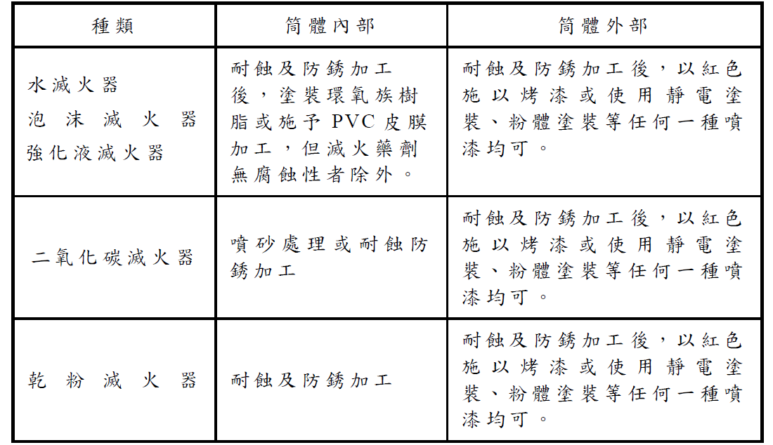

(三)容器內外經過耐蝕及防銹加工之滅火器，應剖開檢查，加工層不得有破裂，剝離，鼓起，生銹等現象，容器外底座應具耐摩擦或保護漆膜之措施。
(四)符合壹、十一、本體容器所用材質之厚度表 6 所列耐蝕性材質製造之滅火器，得於容器表面積 25%以上，使用紅色銘牌標示之。
(五)耐腐蝕試驗：滅火器容器本體內側與所充填滅火藥劑接觸部分，依下列規定實施耐腐蝕試驗：
1.供試驗用之滅火器，應已完成壹、十二、本體容器之耐壓試驗。
2.對於滅火器與所充填滅火藥劑接觸之部分施以表 5 所列之耐腐蝕試驗時，應不得發生生銹或其他異常情形。但符合壹
、十一、本體容器所用材質之厚度表 6 所列耐蝕性材質製造之滅火器， 得免實施耐腐蝕試驗。
表 5 滅火器耐腐蝕試驗
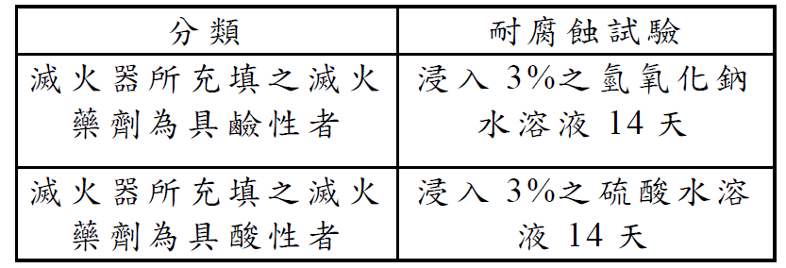
註：
1.上表「鹼性」係指酸鹼值超過 pH8 者；「酸性」係指未滿 pH6 者。
2.耐腐蝕試驗係加入本體容器 50﹪容量之試驗液，在室內常溫下，將容器本體成水平靜置，使試驗液浸泡涵蓋至本體容器之熔接線以上。
(六)耐蝕漆膜防銹試驗：依表 6 所列非耐蝕性材質取與滅火器本體相同材質之試驗片，依下列規定實施耐蝕漆膜防銹試驗：
1.本項試驗之試驗片規定如下:
a.A 試驗片:
(a)大小為50mm×150mm×（與滅火器本體容器相同厚度）。
(b)與滅火器本體容器相同材質。
(c)使用與滅火器相同之油漆，以相同之加工方法，在試驗片兩面漆上與滅火器漆層相同厚度之漆膜。
b.B 試驗片:
(a)大小為50mm×150mm×0.3mm。
(b)材質為軟鋼板，符合 CNS 4622〔熱軋軟鋼板、鋼片及鋼帶〕或具同等以上之耐蝕性材質製造。
(c)使用與滅火器相同之油漆，以相同之加工方法，在試驗
片兩面漆上與滅火器漆層相同厚度之漆膜。
2.彎曲試驗:以 B 試驗片（共 5 片）實施試驗，將漆膜面向外之試驗片，靠在直徑為 10mm 之圓棒外圍，使其在 1 秒鐘內彎曲 180 度，除距離彎曲部分兩端 10mm 內範圍，其餘之漆膜不得發生裂開或剝離情形。
3.衝擊試驗:以 A 試驗片（共 5 片）實施試驗，將漆膜面向上之試驗片固定於鋼製台面上，以前端裝有直徑 25mm 鋼球、重 300g 重物，於距離漆膜面 50cm 之高處，使鋼球向下掉落至漆膜面上，不得發生漆膜裂開或剝離情形。
4.腐蝕試驗:以四周 10mm 部分用固體石蠟包覆之 A 試驗片（共
2 片），依上開(五)實施耐腐蝕試驗，除了試驗片四周 10mm 內， 其餘之漆膜不得發生裂開、剝離、鼓起、生銹、顏色變化或顯著光澤變化等情形。

七、虹吸管
虹吸管之材質應為符合壹、十一、本體容器所用材質之厚度表 6 所列耐蝕性材質製造，如使用塑膠(聚合材料)者，應符合下列試驗規定，或提具國內外第三公證機構合格報告:
(一)先取 1 個自虹吸管切下寬為 12.7mm 之環狀樣品置於兩個平行鋼板間，以 5mm/min 進行壓縮試驗，並記錄施力及變形關係。
(二)再將 1 具完整的虹吸管及自虹吸管切下寬為 12.7mm 之環狀樣品（2 個），完全浸沒在滅火藥劑容器中，確定上開樣品無互相接觸。將該容器置於 100±3°C 恆溫箱 90 天後(或 87±3°C 恆溫箱 210 天後)，在任何測試或尺寸測量進行前，暴露於 23±2°C下冷卻至少 24 小時。
(三)將上開第 2 項環樣品置於兩個平行鋼板間，以 5mm/min 進行壓縮試驗，並記錄施力及變形關係，其試驗性能不得低於上開第 1 項測試前之壓壞強度值。如壓縮試驗無法取得材料特性有意義之測試數據結果者，得採 CNS15606-1〔塑膠-抗拉性能測定法第 1 部：通則〕拉伸強度試驗，其試驗性能不得低於原拉伸強度之 40。
(四)將上開虹吸管裝設於滅火器內，施以壹、十九、耐衝擊強度試驗後， 不得發生破裂或損壞。

八、老化試驗
滅火器平時未承受壓力，於操作噴射時受壓之護蓋、栓塞、墊圈、噴嘴、軟管、濾網等構件，應為符合壹、十一、本體容器所用材質之厚度表 6 所列耐蝕性材質製造；如使用塑膠(聚合材料)者，需置於 100±3°C 恆溫箱 70 天（或 87±3°C 恆溫箱 180 天）後，將上開構件裝設於滅火器後，施以壹、十九、耐衝擊強度試驗，不得發生破裂或損壞。

三十四、標示
本基準所規定之標示應為不易磨滅之方式予以標示，其測試之方法為以目視檢查並且以手持一片浸水之棉片擦拭 15 秒，再以一片浸石油精（petroleum spirit）之棉片摩擦 15 秒後，標示之內容仍應容易識別，而標籤之標示亦不得有捲曲現象。測試中之石油精應採用芳香族成份不得超過總體積 0.1％ 之脂溶劑，其丁烷值為 29，沸點為 65℃，蒸發點為 69℃，密度為 0.66kg/ℓ。
(一)除住宅用滅火器標示另依壹、三十七(三)規定外，滅火器本體容器（包括進口產品），應用中文以不易磨滅之方法標示下列事項： 1.設備名稱及型號。
2.廠牌名稱或商標。
3.型式、型式認可號碼。
4.製造年月。
5.使用溫度範圍。
6.不可使用於 B 類火災、C 類火災者，應標明。
7.對 A 類火災及 B 類火災之滅火效能值。
8.噴射時間。
9.噴射距離。
10.製造號碼或製造批號。
11.使用方法及圖示。
12.製造廠商(名稱、電話、地址及商品原產地。屬進口產品者， 並應標示進口商名稱、電話、地址及產地名稱)。
13.施以水壓試驗之壓力值。
14.應設安全閥者應標示安全閥之作動壓力。
15.充填滅火藥劑之容量或重量。
16.總重量（所充填滅火藥劑以容量表示者除外）。
17.使用操作上應注意事項（至少應包括汰換判定方法、自行檢查頻率及安全放置位置等）。
18.加壓式滅火器或蓄壓式滅火器。
(二)如係車用滅火器， 應以紅色字標示「車用」，字體大小為每字 1.8×1.8cm 以上。

(三)滅火器本體容器，應依下列規定，設置圓形標示：
1.所充填滅火藥劑容量在 2 ℓ 或重量在 3kg 以下者，半徑應
1cm 以上；超過 2 ℓ 或 3kg 者，半徑為 1.5cm 以上。
2.滅火器適用於 A 類火災者，以黑色字標示「普通火災用」字樣； 適用於 B 類火災者，以黑色字標示「油類火災用」字樣；適用 C 類火災者，則以白色字標示「電氣火災用」。
3.切換噴嘴，所適用火災分類有不同之滅火器，如適用 B 類火災之噴嘴者，以黑色字明確標示「△ △ 噴嘴時適用於油類火災」字樣；適用電氣火災（ C 類火災）之噴嘴者，以白色字明確標示「○ ○ 噴嘴時適用於電氣火災」字樣。
4.上開 2 及 3 規定字樣以外部分，普通火災用者以白色，油類火災用者以黃色，電氣火災用者以藍色作底完成。

三十七、住宅用滅火器
(一)住宅用滅火器應為蓄壓式滅火器，且不具更換或充填滅火藥劑之構造。滅火器以接著劑將外蓋等固定在本體容器上者，如將其外蓋打開所需之力達 50 牛頓米(N·m)以上者，即視為不能再更換或充填滅火藥劑之構造。
(二)住宅用滅火器應依下列規定實施試驗：
1.住宅用滅火器外觀構造及性能準用本基準壹、三、適用性；十一、本體容器所用材質之厚度；十二、本體容器之耐壓試驗；十三、護蓋、栓塞、灌裝口及墊圈；十四、閥體；十五、軟管；十六、噴嘴；十九、耐衝擊強度；二十一、安全插梢；二十二、攜帶或搬運之裝置；二十三、安全閥；二十七、指示壓力錶；三十三、保持裝置之規定。
2.住宅用滅火器準用本基準壹、六、耐蝕及防銹規定，但筒體外部可使用非紅色塗裝。
3.住宅用滅火器準用本基準壹、九、噴射性能試驗規定，應能噴射所充填滅火藥劑容量或重量為 85﹪以上之量。
4.實施下列普通火災至電氣火災滅火性能試驗各 3 次：
Ａ.普通火災
(1)使用圖 1(c)之模型，木材使用杉木或松木，其含水率應介於 10﹪至 14﹪間。
(2)木材長度(L)容許公差介於-5mm 至+10mm 之間，寬度(W)及厚度(H)容許公差為±1mm。
(3)在油盤中，加入 0.6 ℓ 之無鉛汽油或正庚烷，加以點火。
(4)於點火 3 分鐘後，進行滅火。(5)噴射時採全量噴放。
(6)依前述（1）至（5）規定進行滅火試驗，滅火藥劑噴放完畢時， 木材模型上不得有殘焰，且 2 分鐘內不得復燃。
B.高溫油鍋火災
(1)火災滅火試驗模型、油炸鍋、瓦斯爐等裝置如圖 5。
(2)油炸鍋應為鋼製鍋，厚度 2.5mm 以上，其開口部分直徑為 300(±10)mm，加入食用油 1ℓ 時，其油面直徑為 230(±5)mm。
(3)供瓦斯爐使用之燃氣，為液化石油氣。
(4)試驗用油應使用著火溫度為 360℃～ 370℃ 之食用油。若達 370℃ 時仍未能著火，則在熱電偶偵測溫度 370℃時強制點火，於熱電偶偵測溫度到達 400℃ 時開始滅火。
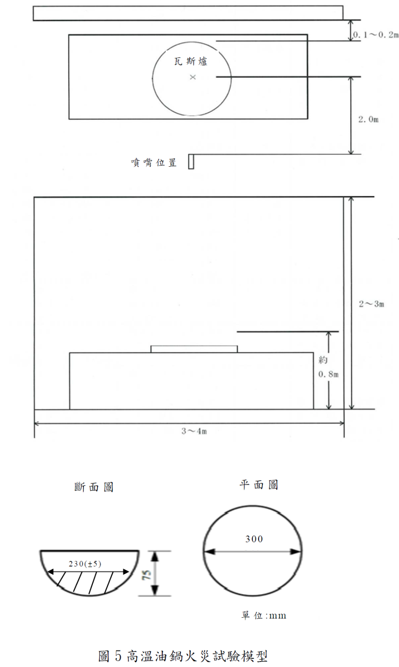
(5)應在鍋子中心軸距離油面以下垂直深度(10±3)mm 處，利用熱電偶偵測溫度。
(6)持續放射至滅火器藥劑全部噴放完畢，且不得由模型之背面進行滅火放射。
(7)依（1）及（6）規定進行滅火試驗時，於滅火藥劑噴放過程中不得造成
火勢擴大、實驗用油噴濺等情形，且噴放完畢後 1 分鐘內不得復燃。
C.電氣火災
依壹、三、(二)表 1 備註 6 規定實施試驗合格。
D.合格判定
(1)實施上開普通火災至電氣火災滅火性能試驗各 3 次，3 次試驗應至少有2 次能滅火。
(2)A 類火災試驗，在第 1 次試驗噴射完畢後，4 分鐘內不再復燃者，得免作第 2 次試驗。
(3)對於高溫油鍋火災，如有下列情形之一者，視為無法滅火：
a.產生油之噴濺或對滅火人員可能造成燒傷之危險。
b.滅火時，火焰高度超過油炸鍋上緣 1.8 m。
c.滅火時，火焰高度超過油炸鍋上緣 1.2 m 且持續 3 秒鐘以上。(三)標示
住宅用滅火器標示應貼在本體容器明顯處，並記載下列所列事項： 1.住宅用滅火器標示類別，依表 18 規定：
表 18 住宅用滅火器標示類別
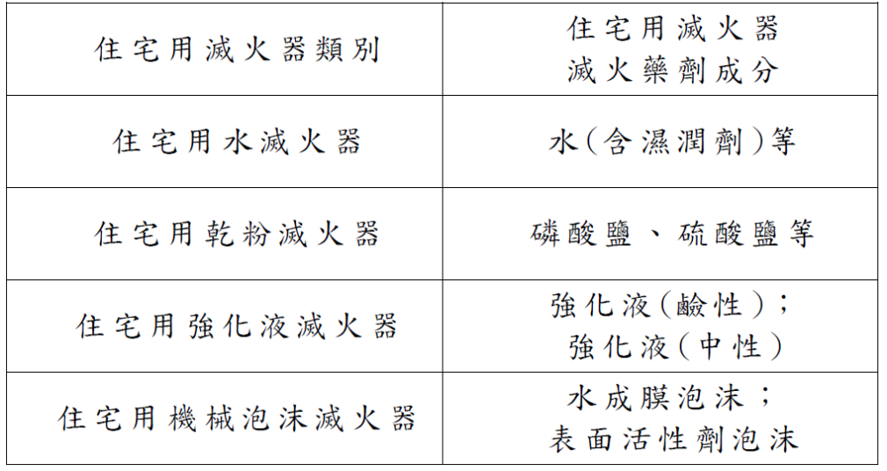

2.使用方法及圖示。
3.使用溫度範圍。
4.適用火災之圖示（如圖 6）
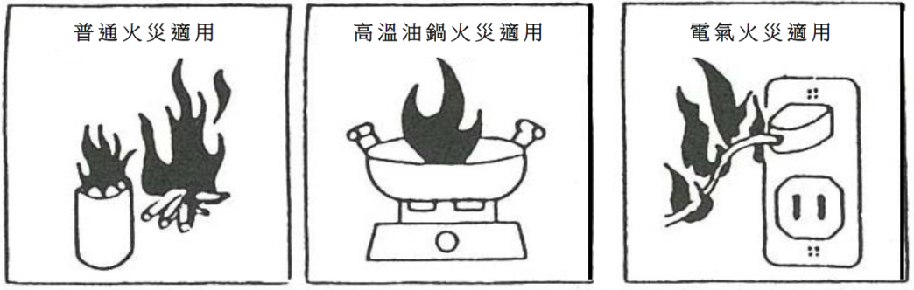
圖 6 適用火災之圖示
註 火焰為紅色， 底色為白色
5.噴射時間。
6.噴射距離。
7.製造號碼或製造批號。
8.製造年月。
9.製造廠商。
10.型式、型式認可號碼。
11.所充填之滅火藥劑容量或重量。
12.使用操作應注意事項：
(1)使用期間及使用期限之注意事項。
(2)指示壓力錶之注意事項。
(3)滅火藥劑不得再填充使用之說明。
(4)使用時之安全注意事項。
(5)放置位置等相關資訊。
(6)日常檢查相關事項。 (7)高溫油鍋火災使用時之安全注意事項。
(8)其他使用上應注意事項。

